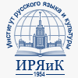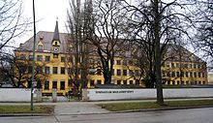

АНКЕТА УЧАСТНИКА
международного научно-методического семинара
«Урок русского языка как иностранного для детей и взрослых»
Просим отправить ответы на наши вопросы по e-mail: kulturzentrum@mir-ev.de
27-28 ноября 2014 г.
Мюнхен, Баварская государственная гимназия
Max-Josef-Stift, Mühlbaurstraße 15, 81677 München

Общие сведения

Страна, город
Ф.И.О. участника
Ф.И.О. участника
латинскими буквами
Место рождения
Контактный телефон

Homepage / E-mail
Почтовый адрес:

Какую организацию представляет
Должность /профессия:

«___» ______________ 2014 год
_______________ /____________/
Дата заполнения анкеты Подпись

